LINSLUSEN
Nr 2, juni 2025
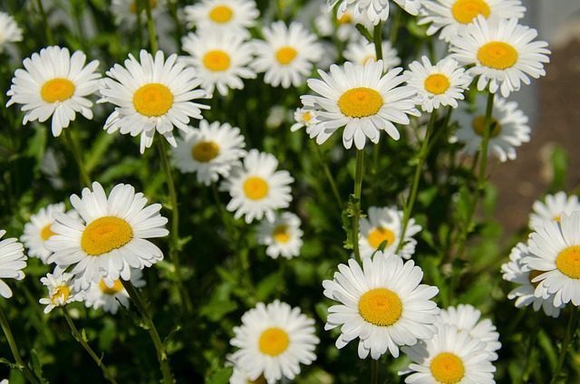

Synskadades Riksförbund Uppsala län

Håll dig uppdaterad via webbplatsen: www.srf.nu/uppsalalan
Följ oss på Facebook: SRF Uppsala län
Ring vår aktivitetstelefon: 0730-56 16 83


Linslusen utges av:
SRF Uppsala län, Kungsgatan 64, 753 41 Uppsala
Tfn 018–56 09 24, e-post uppsala.lan@srf.nu
Org.nr: 817601 - 0067 Plusgiro: 270687 – 7 Swish: 123 145 5310 (Medlemsavgiften betalas via faktura som skickas ut.)

Redaktör: Eva Agell
Ansvarig utgivare: Tomas Wallén
Layout: Lotta Lantz

Material till Linslusen skickas alltid till uppsala.lan@srf.nu

Linslusen är en medlemstidning för SRF Uppsala län. Den utkommer med cirka fyra nummer per år på storstil, punktskrift, daisy och e-post. Det finns möjlighet att ändra sitt läsmedium för Linslusen utan att det påverkar hur du får annat material. Hör av dig till kansliet på 018–56 09 24 eller uppsala.lan@srf.nu

❁✿❀❁✿❀❁✿❀❁✿❀❁✿❀❁✿❀❁

Kansliet är sommarstängt 5 juli – 3 augusti, men är annars öppet måndagar och onsdagar 10–15, tisdagar och torsdagar 13–17 samt fredagar 10-14:20. Du kan mejla till vår kanslist Lotta Lantz på mejl lotta.lantz@srf.nu eller ringa på telefonnummer 018-56 09 24.

Ombudsman Nanna Nygren nås på mejl nanna.nygren@srf.nu
eller på telefonnummer 018–56 09 23 säkrast tisdag - torsdag 08:30-16:00.

Om du vill nå vår ordförande Tomas Wallén kan du ringa på
0733-68 95 74.
INNEHÅLLSFÖRTECKNING

REDAKTÖRENS ORD 4
INBJUDNINGAR 5
DETTA GÄLLER FÖR DISTRIKTETS AKTIVITETER 5
BLI KOMPIS MED DIN TELEFON ELLER DATOR 6
UPPTÄCK UPPSALA 8
FRITIDSRESA TILL ENKÖPING 10
PUNKTSKRIFTEN 200 ÅR 11
BRUKARRÅD OM OPTIKERNAS ARBETE 12
INBJUDAN TILL MEDLEMSFORUM 13
PROGRAM FÖR MEDLEMSFORUM 3 – 5 OKTOBER 14
RAPPORTER 15
VITA KÄPPEN KOSTNADSFRI 15
DISTRIKTETS ÅRSMÖTE 17
SRF UPPSALA LÄNS NYA STYRELSE 18
RUNDVANDRING PÅ UPPSALA SOMMARGATOR 19
BLODOMLOPPET 21
BESÖK I POLEN 22
LOKALFÖRENINGARNAS BIDRAG 25
TEMAKVÄLL OM STARR I ENKÖPING 25
STUDIEBESÖK PÅ GÄVLE JÄRNVÄGSMUSEUM 27
NYTT FRÅN SRF TIERP 28
SRF ENKÖPING PÅ STRUTSRESA 28
RECEPT 30
SOMMARPOTATISSALLAD 30
VINÄGRETTDRESSING 31
KALENDARIUM 32

REDAKTÖRENS ORD

Kära Linslusenläsare!
Tillsammans har vi nu arbetat fram en ny Linslus. Jag vill tacka alla som med olika bidrag hjälper till att så vi kan presentera en informativ och mångfacetterad medlemstidning!
SRF Uppsala län har haft en innehållsrik och intensiv termin. Årsmötet är avklarat, och arbete utifrån verksamhetsplanen är i gång.
I detta nummer av Linslusen kan ni läsa om vad som hänt, men tycker ni att det blir för mycket läsning kan ni hoppa över det och koncentrera er på de aktiviteter som kommer! Ta del av inbjudningar och anmäl ert deltagande. Och har ni inte tidningen till hands så ring vår aktivitetstelefon (0730-56 16 83). Där får ni aktuell information om det som är på gång. Jag vill också påminna om att man kan få Linslusen inläst på daisyskiva.
Vi har en spännande höst framför oss med fritidsaktiviteter och utbildningar och ett spännande Medlemsforum i Gävle. Kolla in datumen och häng på. Ett tillfälle att lära känna nya vänner och delta i olika aktiviteter. Undrar du över något så ring till Lotta på kansliet. Kan inte hon ge svar hänvisar hon till någon av oss andra. Väl mött!
Vi som arbetar med Linslusen önskar er alla en skön sommar!
Eva Agell
Redaktör

❁✿❀❁✿❀❁✿❀❁✿❀❁✿❀❁✿❀❁

INBJUDNINGAR

DETTA GÄLLER FÖR DISTRIKTETS AKTIVITETER

Anmälan
Anmälan till distriktets aktiviteter görs till SRF Uppsala läns kansli på uppsala.lan@srf.nu eller tfn 018-56 09 24, om inget annan anges i inbjudan. Anmälan är alltid bindande, vilket betyder att du måste betala om du har anmält dig, även om du lämnar återbud eller inte kommer.

Ledsagare
Har du behov av ledsagare så ange det vid anmälan så ordnas gruppledsagare. Har du särskilda behov eller har du någon matallergi, så ange även det vid anmälan.

Reseersättning
Vid SRF Uppsala läns aktiviteter utbetalas reseersättning för billigaste färdsätt vid inlämnande av kvitton och reseräkning. Kontakta kansliet för att få blanketten Reseräkning eller gå in på vår hemsida www.srf.nu/uppsalalan och skriv ut den själv.

❁✿❀❁✿❀❁✿❀❁✿❀❁✿❀❁✿❀❁

BLI KOMPIS MED DIN TELEFON ELLER DATOR

Är du över 65 år och vill bli mer trygg i att använda din smarta mobiltelefon eller dator? Vi på Synskadades Riksförbund erbjuder dig nu möjlighet till detta genom kursen Digitala barnbarn. En kurs där du får möjligheten att i lugn och ro lära dig och bli tryggare i att använda digital teknik.

Under totalt 16 timmar, fördelade på 8 tillfällen om 2 timmar vardera, får du möjlighet att utveckla dina förmågor och kunskaper i att hantera exempelvis en smarttelefon eller dator med synhjälpmedel, samt olika tjänster som underlättar din vardag och gör det lättare att hålla kontakten med nära och kära. Den som kommer att coacha dig är en yngre synskadad person som själv har mycket kompetens och erfarenhet av att använda digital teknik i vardagen.

Upplägg för kursen
Utbildningen sker individuellt för att vi ska kunna sätta dina behov och önskemål i centrum. Din utbildare kommer därför steg för steg att coacha dig genom din digitala resa i en takt som passar dig. Att ta steget in i den digitala världen kan verka stort och lite läskigt, men vi stöttar dig och vi vet att ju mer trygg du blir i att använda digital teknik, desto fler möjligheter öppnas till självständighet och delaktighet.

Innehållet kommer i största möjliga mån skräddarsys utifrån dina egna önskemål och behov. Därför är du välkommen att anmäla dig oavsett om du har lite digital vana eller om du är i nybörjarstadiet. Vi har dock enbart möjlighet att ta emot ett begränsat antal elever per distrikt och vid stort intresse kommer vi att prioritera de som har minst digital vana.
Utbildningen startar i september och äger rum på SRF Uppsala läns kansli eller annan plats du och din utbildare kommer överens om. Vi inleder med en uppstartsträff där du tillsammans med övriga elever i distriktet får en introduktion till kursen samt träffa din utbildare för att sätta mål och planera kursens upplägg.

Efter att du genomfört som mest 16 timmars utbildning kommer du tillsammans med din utbildare och projektledare att ha ett digitalt möte för att utvärdera insatsen. Detta blir också ett tillfälle att testa de kunskaper du har fått under kursen genom att på egen hand koppla upp dig till ett möte online. Vi stöttar självklart dig med detta vid behov. Om du känner att du uppnått dina mål innan du genomfört 16 timmars utbildning gör vi en utvärdering tidigare där vi bestämmer om vi ska avsluta insatsen eller fortsätta.

Anmälan
Låter detta intressant? Anmäl i så fall ditt intresse för att delta genom att kontakta SRF Uppsala län på tel: 018-56 09 24 eller på e-post: uppsala.lan@srf.nu. Sista dagen att anmäla intresse är fredagen den 15 augusti. Därefter kommer vi att kontakta dig med besked om du fått en plats eller ej. Om du inte får en plats blir du satt på en reservlista tills vi har en plats ledig.

Har du frågor om kursen är du välkommen att kontakta projektledare Linus Johansson på tel: 08-39 92 35 eller e-post: linus.johansson@srf.nu.

❁✿❀❁✿❀❁✿❀❁✿❀❁✿❀❁✿❀❁

UPPTÄCK UPPSALA
från Celsiusastronomen till Lindormen

Guidad vandring med Anders Allard
Datum: Söndag 10 augusti
Tid: kl 13:00 – 14.45
Pris: 100 kr

Anmälan senast fredag 1 augusti till uppsala.lan@srf.nu eller till Ann-Kristin Andersson 070-327 72 26. Begränsat antal platser. Meddela vid anmälan om du behöver gruppledsagare.

Vi tar oss ofta inte tid att se allt det vackra och intressanta i Uppsala. På den här vandringen uppmärksammar vi olika hus, fasader, fönster, dörrar, balkonger, burspråk, innergårdar och konstverk. Vandringen beräknas ta 1 timme och 45 minuter. Samlingsplats: Vid statyn Celsius-astronomen, i korsningen Svartbäcksgatan/S:t Persgatan.
Område vi kommer att röra oss inom: S:t Persgatan ner till Gamla torget, Klostergatan, Svartbäcksgatan, avslutning vid Järnbron.
Tillgänglighet: plan mark.
Det här är några av de frågor som kommer att besvaras under vandringen:
Var startade den stora stadsbranden 1702?
Var låg Uppsalas rådhus på 1600-talet?
Varför står Celsiushuset så snett?
Var låg Franciskanerklostret?
Var låg den medeltida stadsdelen Tovan?
Var låg Sonjas Karamell & chokladfabrik?
Det blir en hel del annat också.

Med förhoppning om en trevlig och givande stund tillsammans
Efter vandringen går de som vill och äter på Le Parc, var och en betalar för sin mat.

Varmt välkomna

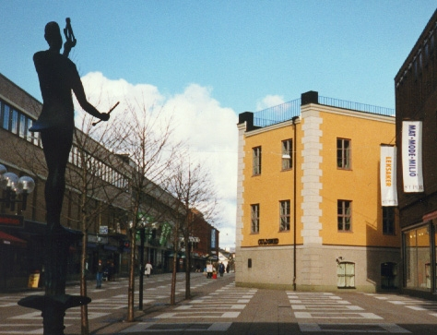

Bildtext: Det gula Celsiushuset, som står snett i förhållande till omgivande byggnader på Svartbäcksgatan i Uppsala, syns mot en blå himmel.
Foto: N.G. Sjölander 1996

FRITIDSRESA TILL ENKÖPING
Lördagen den 23 augusti går vår bussresa till Sommarro, som är Funktionsrätt Enköpings föreningsgård som finns ca 5 km söder om Enköping.
Vi åker med abonnerad buss från Uppsala Konsert & Kongress kl 9.30 och är åter i Uppsala Kl 17.00.
Pris: 300 kr, barn 4 - 17 år 100 kr.
I priset ingår bussresa, lunch och eftermiddagskaffe.
När vi kommer fram till Enköping åker vi med Blå Tåget till Grekiska grill & bar i Bredsand där vi äter lunch kl 12.00. Man får välja på kött, fisk eller vegetariskt, måltidsdryck ingår. Efter lunchen fortsätter vi med bussen till Sommarro som också ligger i Bredsand vid Mälaren. Där går vi en tipspromenad och efter det dricker vi kaffe, sedan är det dags för hemfärd.

Anmälan senast måndag 11 augusti till Ann-Kristin Andersson 070-327 72 26 eller uppsala.lan@srf.nu, begränsat antal platser. Uppge vid anmälan om du behöver gruppledsagare eller har någon matallergi. Har ni några frågor kontakta Ann-Kristin.

Välkomna

❁✿❀❁✿❀❁✿❀❁✿❀❁✿❀❁✿❀❁

PUNKTSKRIFTEN 200 ÅR
I år är det 200 år sedan den första punktskriftsboken gavs ut och det vill vi uppmärksamma!
Punktskriften, det skriftsystem speciellt för synskadade som Louis Braille utvecklade för 200 år sedan är nu lika viktigt som någonsin.
Nu anordnar Synskadades riksförbund Uppsala län och Föreningen synskadade konstnärer och konsthantverkare (SKKF) i samarbete med Uppsala stadsbibliotek en dag i punktskriftens tecken.
Kom och lär dig mer om punktskriftens historia, punktskrift i vardagen och kanske till och med prova på att läsa.
Vi finns på plats, håller en föreläsning om punktskriften och svarar på frågor.

Tid och plats:
Den 10 september klockan 16:00-19:00.
Föreläsning i Mallas sal på Stadsbiblioteket i Uppsala 17:00-17:45.
Informationsbord kommer att finnas utanför.

Hjärtligt välkomna hälsar SRF Uppsala län, SKKF och Stadsbiblioteket

❁✿❀❁✿❀❁✿❀❁✿❀❁✿❀❁✿❀❁

BRUKARRÅD OM OPTIKERNAS ARBETE
Välkommen att delta på vårt öppna brukarrådsmöte!
Brukarrådet är ett samverkansorgan mellan SRF Uppsala län och regionens syncentral där vi har möjlighet att diskutera frågeställningar som på olika sätt är angelägna för oss med synnedsättning.
Två gånger varje år anordnas ett brukarrådsmöte som är öppet för alla medlemmar och nu har det alltså blivit dags att bjuda in er alla till ett sådant möte.
Förutom oss från SRF så kommer Johan Wickman som är chef för Syncentralen samt Vilma Pålsson som arbetar som optiker på Syncentralen att medverka.
Du kan redan nu fundera på om du har några frågor du vill ställa som rör optikerns arbetsuppgifter eller expertkunskaper.

Datum: 2 oktober 2025
Tid: 13:00-16:00 (den första timmen ägnas åt ett förmöte där endast SRF-medlemmar samt representant från FSDB medverkar).
Plats: Kungsgatan 62, Uppsala, i "Storan" 5 tr

Anmäl dig till: uppsala.lan@srf.nu eller via telefon 018 56 09 24, senast 25 september.
Kaffe och fikabröd kommer att serveras så meddela när du anmäler dig om du har några kostavvikelser.

Med vänliga hälsningar
SRF Uppsala län och Syncentralen region Uppsala

INBJUDAN TILL MEDLEMSFORUM

Den 3 – 5 oktober 2025 bjuder SRF Gävleborg, Uppsala län och Västernorrland in till ett gemensamt forum, på hotell Scandic Väst i Gävle. Vi åker gemensam abonnerad buss dit och hem med påstigning i Bålsta – Enköping – Uppsala – Tierp och Älvkarleby.

Se bifogat program för innehåll vid forumet!

Avgift
Del i dubbelrum kostar 500 kr. För den som önskar enkelrum landar kostnaden på 1000 kr. Vi uppmanar alla att ta med en vän! Enkelrumstillägget gäller alla, för så vitt att man inte, genom styrkande med läkarintyg, kan leda i bevis att man inte kan dela rum med någon. Vi vill poängtera att kost och logi är kraftfullt subventionerad.

Anmälan
Sista anmälningsdag är den 31 augusti och skall inkomma till SRF Uppsala läns kansli på telefon: 018-56 09 24 eller via e-post: uppsala.lan@srf.nu

Anmälan är bindande. Uppge i anmälan om eventuella allergier och om det är något ytterligare vi bör känna till samt vilken station du i första och andra hand önskar delta vid.

Vi ses i Gävle, hälsar den gemensamma planeringsgruppen!

PROGRAM FÖR MEDLEMSFORUM 3 – 5 OKTOBER
OBS: Någon liten detalj kan komma att ändras.

Fredag, 3 oktober
Gemensam buss avgår från Bålsta – Enköping – Uppsala – Tierp – Älvkarleby
16.00. Ankomst och inkvartering
17.00. Middag
19.00. Samling och invigning av medlemsforum. Underhållning av och med Jacke Sjödin
Lördag, 4 oktober
07.30. Frukost
09.00. De olika stationerna startar, det vill säga: Insyns produktvisning, kreativt skrivande, luffarslöjd, podcastproduktion, utställning av hantverksprodukter samt ett pass där vi får kunskap om enklare vardagsmakeup och hårstyling både i teori och praktik, tillsammans med frisörer som hjälper att styla dem som vill under passet
12.30. Lunch
14.00. Föredrag av Insyn och Parasportförbundet (precisa tider återkommer vi till)
17.00. Slut för dagen
18.30. Middag
Söndag, 5 oktober
07.30. Frukost
09.00. Färdtjänstkampanj, inledning och presentation kring upplägg
09.30. Diskussion i mindre grupper kring kampanjen
10.00. Fika
10.30. Fortsatta gruppdiskussioner
11.00. Sammanfattning i storgrupp samt avslutning
12.00. Lunch och hemfärd med gemensam buss

RAPPORTER

VITA KÄPPEN KOSTNADSFRI
Glädjande besked: efter 30 års kamp, nu blir den vita käppen avgiftsfri.
I region Uppsala har det sedan 1994 kostat pengar att få en vit käpp. Men vi i SRF Uppsala län kan nu med stor glädje konstatera att allt tyder på att käppen kommer att bli kostnadsfri från och med 2026.
Det går knappast att överskatta den vita käppen som hjälpmedel.
Den har flera olika funktioner för oss som har en synnedsättning. Den är ett ovärderligt orienteringshjälpmedel, ser till att vi kan undvika att skada oss på olika hinder samt visar omgivningen att här kommer någon som är synskadad.
Den vita käppen förskrivs som hjälpmedel av Syncentralen, idag till en kostnad av 340 kronor. Då käppen ständigt används i utemiljö, fastnar i saker och så vidare, slits den och det är inte ovanligt att man som gravt synskadad eller blind kan behöva tre nya käppar om året.
I många av landets regioner är den vita käppen kostnadsfri och i Uppsala län har vi länge kämpat för att den ska bli gratis här också.
Under det senaste året har vi haft en intensiv och givande kontakt med Vivianne Macdisi (S), regionråd och ordförande i vårdstyrelsen angående hjälpmedelsavgifter i allmänhet och den vita käppen i synnerhet. Vi har nu fått besked från henne att avgiften för käppen ska tas bort enligt förslag till budget för 2026.
Det är en väldig framgång för vårt intressepolitiska arbete och visar att man aldrig ska ge upp.
Den 19 maj medverkade vår ordförande Tomas Wallén och ombudsman Nanna Nygren i en intervju i Radio Uppland tillsammans med Vivianne Macdisi. Här fick vi berätta varför den vita käppen är så viktig för synskadade och att vi tycker det är väldigt betydelsefullt att man tar bort kostnaden för ett så väsentligt hjälpmedel för en grupp som generellt är ekonomiskt svag.
Vi är väldigt glada att Vivianne Macdisi har drivit den här frågan.
Nu hoppas vi på en fortsatt god dialog med våra regionpolitiker och att vårt intressepolitiska arbete framöver fortsätter att bära frukt.
Nanna Nygren, ombudsman

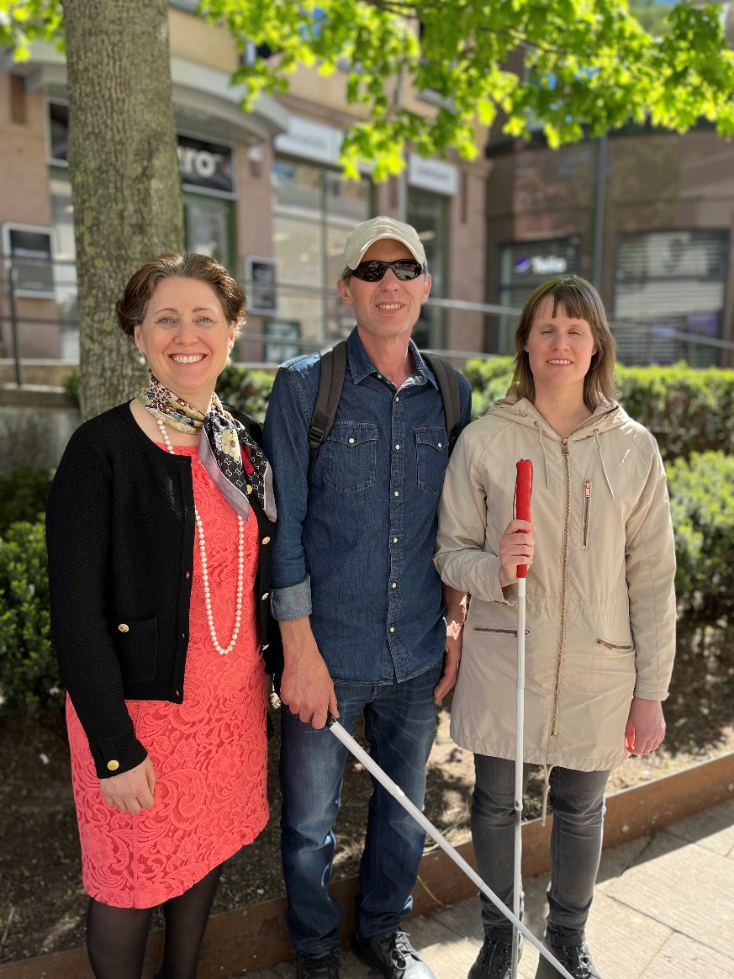
Bildtext:
Vivianne Macdisi, Tomas Wallén och Nanna Nygren står tillsammans under ett grönskande träd och ser glada ut. Tomas och Nanna har sina vita käppar framför sig.
Foto: Damian Riveira Linares

DISTRIKTETS ÅRSMÖTE

SRF Uppsala läns årsmöte genomfördes lördagen den 5 april på Storgatan 11 i Uppsala. 22 röstberättigade ombud fanns på plats. Till att leda mötesförhandlingarna valdes Neven Milivojevic, som är ledamot i SRF:s förbundsstyrelse.

Vid genomgången av verksamhetsberättelsen framhölls att SRF Älvkarleby återbildades i början av 2024 efter att länge ha varit en vilande förening. Det noterades också att SRF Tierp haft en interimsstyrelse sedan i höstas, men att föreningen nu har en ordinarie styrelse efter sitt årsmöte den 15 mars 2025.

Efter genomgång av bokslutet fastställdes resultat- och balansräkning, och distriktsstyrelsens ledamöter beviljades ansvarsfrihet för år 2024. Härefter antogs nya stadgar för SRF Uppsala län, vilka huvudsakligen ändrats på grund av beslut vid SRF:s kongress år 2024.

Årsmötet beslutade att styrelsen det kommande året ska bestå av ordförande plus ytterligare sju ledamöter. Tomas Wallén omvaldes därefter till distriktets ordförande för ett år. Till styrelseledamöter på två år utsågs Eva Agell, Dobrivoje Vukovic och Wieslaw Wasowski. Bengt Troberg valdes till styrelseledamot på ett år. Kvar i styrelsen för ytterligare ett år sitter dessutom Sara Ahlström, Ann-Kristin Andersson och Gunilla Thomsson. Till revisorer utsågs godkända revisorn Gunnar Sjödelius, med godkända revisorn Karin Bäckström som ersättare, samt till verksamhetsrevisor Arne Sundwall, med Solweig Lundkvist som ersättare.

Varje lokalförening utser vid sina årsmöten en ordinarie ledamot och en ersättare till distriktets valberedning. Följande personer har utsetts:
- SRF Enköping: Ordinarie Ivar Reite, ersättare vakant.
- SRF Håbo: Ordinarie Solweig Lundkvist, ersättare Barbro Säfsten.
- SRF Tierp: Ordinarie Petter Lindström, ersättare Lena Grundin.
- SRF Uppsala-Knivsta: Ordinarie Daniel Enholm, ersättare Tord Larsson.
- SRF Älvkarleby: Ordinarie Britt Lööf, ersättare Eva Fröhler.
- SRF Östhammar: Ordinarie Solveig Törnqvist, ersättare Pia-Maria Hammarling.

Denna valberedning bekräftades av årsmötet som utsåg Petter Lindström till sammankallande.

Årsmötet antog ett uttalande, ställt till Region Uppsala, med rubriken ”Taltidningen, en viktig informationskälla för synskadade”. I uttalandet yrkas att region Uppsala återinför en regional taltidning och därmed bidrar till att motverka det informationshandikapp som en synnedsättning innebär.

Tomas Wallén meddelade att Riksförbundets valberedning söker kandidater till det fyllnadsval till förbundsstyrelsen som ska hållas i oktober. Årsmötet beslutade att nominera Sara Ahlström till detta uppdrag.

Det tillkännagavs att höstens halvårsmöte, som är ett öppet medlemsmöte, äger rum lördagen den 22 november. Därefter avslutades årsmötet.

Håkan Thomsson

SRF UPPSALA LÄNS NYA STYRELSE
Efter distriktets årsmöte 5 april 2025 ser styrelsen ut enligt följande:
Tomas Wallén Ordförande
Eva Agell Vice ordförande
Gunilla Thomsson Kassör
Sara Ahlström Vice sekreterare
Ann-Kristin Andersson Ledamot
Bengt Troberg Ledamot
Dobrivoje Vukovic Ledamot
Wieslaw Wasowski Ledamot

RUNDVANDRING PÅ UPPSALA SOMMARGATOR

Den 14 maj, en solig men blåsig dag, träffade Nanna Nygren och Karin Renström från SRF Uppsala län, Jakob Andersson och David Berg från Uppsala kommun, för att få en visning av årets sommargator som har gjorts i ordning i centrala Uppsala.
Syftet med sommargatorna är att skapa en trevligare och mer inbjudande stadsmiljö i centrum under sommarhalvåret.
Jakob är projektansvarig för sommargatorna medan David arbetar med området renhållning.
Rundvandringen gick längsmed ån på båda sidor, till Fyristorg och Svartbäcksgatan där man minskat ner på utrymmet för bilar och cyklar och istället gjort plats för fler sittmöbler, blommor och lite annat smått och gott som ska göra utemiljön mer trivsam och inspirera till samvaro och olika aktiviteter.
Sittmöblernas utformning och färg varierar på de olika platserna. En del bänkar har armstöd, andra inte, några av bänkarna saknar även ryggstöd. På vissa platser är bänkarna och borden sammanbyggda så att man behöver kliva över en bräda om man inte bara vill sätta sig på den yttersta kanten. Som synskadad är det även viktigt att känna till att några av möblerna saknar ben som man kan känna med den vita käppen innan man fått in käppen under möbeln. Detta innebär risk att böja eller knäcka käppen. Så länge sådana möbler används behöver vi iaktta försiktighet.
Vi blev också presenterade för några roliga inslag på sommargatorna.
På Fyristorg finns en papperskorg som börjar sjunga med Owe Thörnqvists röst när man öppnar för att slänga skräp i den.
Sommargatorna kan även stoltsera med bland annat en boulebana, glasskiosk och ett poesiträd där man kan skriva vad som faller en in och hänga upp sitt alster.
Förutom att bekanta oss med sommargatornas utseende fick vi förstås erfara att det nu är säsong för uteserveringar.
Många café- och restaurangägare har upphöjda plattformar med kännbar avgränsning som effektivt förhindrar att man som förbipasserande synskadad krockar med blommor, möbler och andra utplacerade föremål.
Men så är det tyvärr inte överallt.
På många ställen har man också ställt sina möbler med mera på gångytan, vilket utgör hinder för oss när vi ska passera, trots att man inte har tillstånd att placera sin uteservering på detta sätt.
Vi arbetar för att fler ska följa de regler som finns och att öka förståelsen för vilka konsekvenserna av hinder på gångytan blir för synskadade. Men som det är nu så är det viktigt för oss att känna till problemen och försöka vara uppmärksamma så att vi inte skadar oss.
Jakob från kommunen noterade våra synpunkter på sommargatorna och tar med sig dem i det fortsatta arbetet.
Vi skildes åt efter en positiv och trevlig eftermiddag tillsammans.
Nanna Nygren, ombudsman

❁✿❀❁✿❀❁✿❀❁✿❀❁✿❀❁✿❀❁

BLODOMLOPPET

SRF deltog i Blodomloppet även i år. Detta börjar nästan kännas som en tradition eftersom det nu är tredje året vi deltar. Loppet som arrangeras av Uppsala IF och där all ekonomisk behållning går till den så livsviktiga blodgivningen genomfördes tisdagen den 20 maj med start och mål vid IFU Arena vid Gränby sportfält i Uppsala. En strålande sol från en klarblå himmel gjorde hela arrangemanget till en härlig upplevelse. Vi var fem SRF-medlemmar som med hjälp av tre ledsagare tog oss i mål! Hela arrangemanget samlade totalt tiotusen deltagare.
Efter att vi hade gått i mål så samlades vi för att inta en välsmakande måltid från picknickkassarna som man kunde hämta ut och som blev en fin avslutning på arrangemanget.
Bengt Troberg

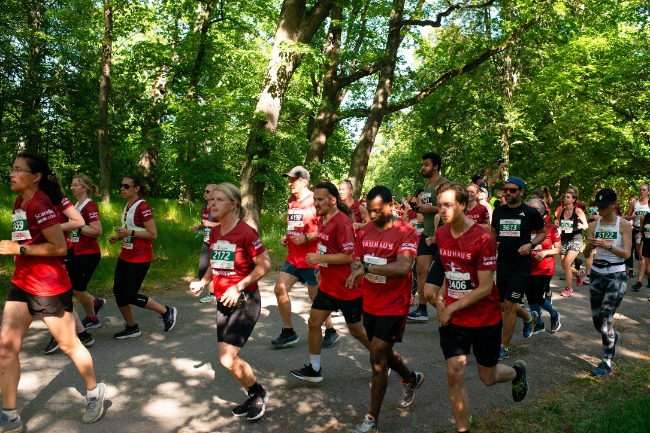

Bildtext: Människor i röda t-shirts och svarta shorts springer på en gångväg. I bakgrunden syns grönt gräs och träd med gröna blad. Pressbild från Blodomloppet

BESÖK I POLEN

Den 7–11 maj gjorde SRF Uppsala län en resa till Polen. Denna finansierades till stor del med bidrag från Lars Norrmans fond. Delegationen bestod av åtta personer: Eva Agell, Ann-Kristin Andersson, Ivar Reite, Anna-Lisa Sundell, Håkan Thomsson och Wieslaw Wasowski samt ledsagarna Maria Muller och Christian Oxelstål. Vi samlades på Arlanda kl 08.00 onsdagen den 7 maj, och vid halv elva-tiden lyfte flyget mot Warszawa.
Efter incheckning på vårt hotell så vandrade vi den korta sträckan till gamla stan i Warszawa och intog en sen lunch. Några provade här den klassiska polska soppan Zurek som är inbakad i ett bröd. Sedan delade sig gruppen, men de flesta av oss åt också middag tillsammans i gamla stan.
På torsdagsmorgonen möttes vi av representanter för den polska synskadeorganisationen PZN (Polski Zwiazek Niewidomych), däribland deras ordförande Andrzej Brzezinski. Organisationen har tillgång till två bilar, varav en lite större, och med hjälp av dessa åkte vi cirka 35 mil till staden Bydgoszcz för att besöka ett rehabiliteringscenter som drivs av PZN. Vi fick information och en rundvandring på centret. Här bedrivs grundläggande rehabilitering i form av kurser på två veckor. Omkring 260 synskadade tas emot varje år.
På rehabcentret finns en hotelldel, restaurang, gym samt lokaler för själva rehabiliteringen. Här får man lära sig att orientera med hjälp av den vita käppen, punktskrift eller läsning med förstoringshjälpmedel, olika handarbeten, modern IT-teknik med mera. Det finns också tillgång till psykologiskt stöd. Träningen är huvudsakligen individuell, men bedrivs delvis även i grupper på upp till fyra personer. På detta center erbjuds alltså grundkurser för synskadade från hela Polen, och rehabiliteringen kan sedan följas upp på lokala rehabcenter. Viss service säljs också externt som ett led i finansieringen.

Efter studiebesöket fick vi se lite av Bydgoszcz. Det är en stad med cirka 350.000 invånare. Vi fick en guidad båttur på floden Brda, och därefter en rundvandring bland annat med besök i den katolska kyrkan Katedra WW Marcina I Mikolaja. Det blev alltså en heldag i Bydgoszcz, och vi var inte åter på vårt hotell förrän vid kvart i elva-tiden på kvällen.
Fredagen inleddes med ett besök på ett rehabiliterings- och hälsocenter i Warszawa som också drivs av synskadeorganisationen. Hit kan man komma för att få tillfällig hjälp och stöd. Huvudfokus ligger här på barn, och på synsvagas behov, exempelvis läshjälpmedel. Även här säljs tjänster externt.
Därifrån tog vi oss sedan till PZN, alltså den polska synskadeorganisationens lokaler. Här utbytte vi erfarenheter. PZN finansierar huvudsakligen sin verksamhet genom att söka bidrag till olika projekt. Individer får sina hjälpmedel bekostade av staten, men det sätts schablonsummor som inte alltid täcker hela kostnaden, och då måste den enskilde lägga till resten. Detta påminner en del om det system med ”fritt val av hjälpmedel” som tidigare fanns i Uppsala län.
Den polska synskadeorganisationen har 27.000 medlemmar. Riksförbundet har 16 distriktsorganisationer och 286 lokala föreningar. Man ger ut fyra tidningar till olika målgrupper. Vi fick en rundvandring i PZN:s lokaler. De har egen framställning av skriftligt material. Vidare hade de ett rum som gick att göra helt mörkt, och här tar man emot besökare för att ge insikter i hur det är att inte se. De hade också ett punktskriftsbibliotek, och ett ”laboratorium” där synsvaga kunde testa olika ljusförhållanden. Efter besöket på PZN så bjöd vi tre av våra polska värdar på middag på en restaurang som hette Bazyliszek och som låg vid Rynek Starego Miasta (gamla stadens torg).
Resten av resan hade vi fri tid. På lördagen promenerade vi till ett stort köpcenter som hette Westfield Arkadia, där många passade på att handla. Sedan delade vi upp oss för olika äventyr. En grupp åkte till Muzeum Powstania Warszawskiego (upprorsmuséet), medan några andra upplevde en konfirmation i Warszawas katedral. På kvällen åt vi en gemensam middag på en trevlig restaurang i gamla stan som hette Zachcianek. På söndagsförmiddagen tog vi en längre promenad i omgivningarna. Därefter åt vi lunch på hotellet, och så var det dags att bege sig till flygplatsen för hemresa.
Sammanfattningsvis var det ett både lärorikt och mycket trevligt besök i Polen. Den som fick slita hårdast av oss var Wieslaw, som outtröttligt tolkade mellan polska och svenska. Stort tack till honom för det, och också ett stort tack till våra ledsagare, allt fungerade fantastiskt bra! Nu hoppas vi att få se våra polska vänner i Uppsala nästa gång!
Håkan Thomsson

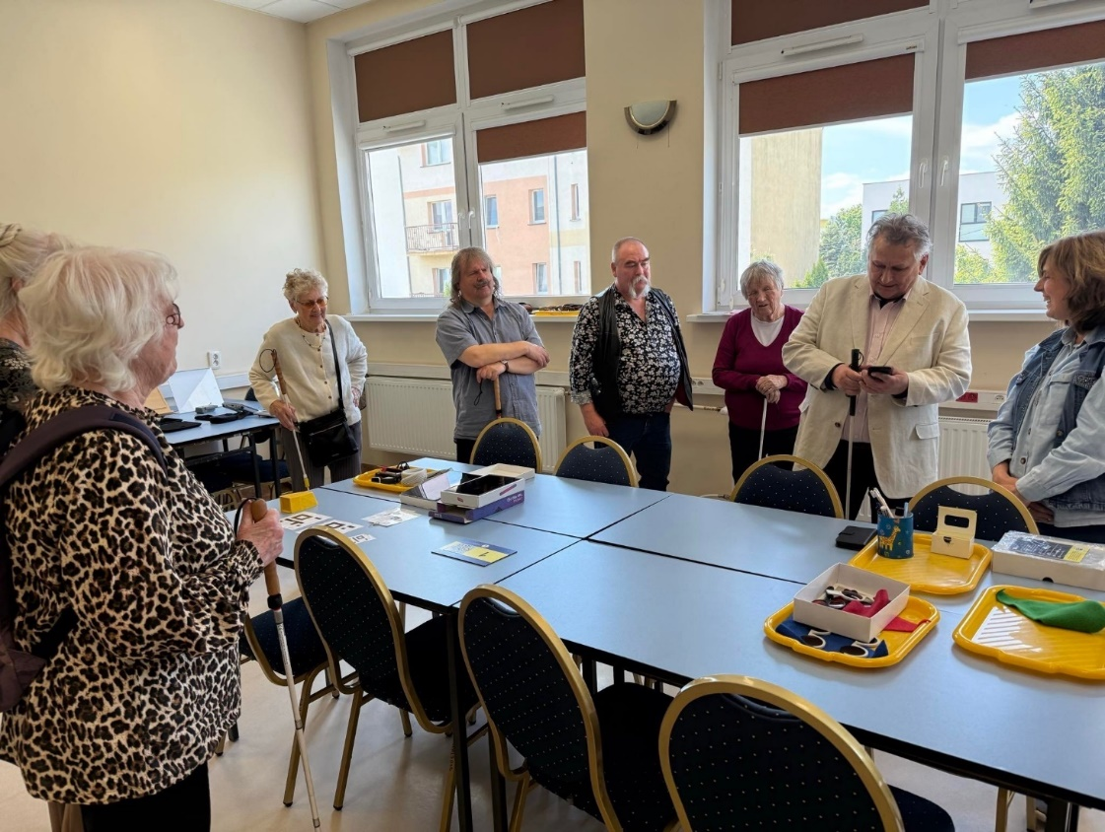
Bildtext: Bild från rehabcentret Homer i staden Bydgoszcz i Polen. Ann-Kristin Andersson, Eva Agell, Håkan Thomsson, Christian Oxelstål, Anna-Lisa Sundell och Wieslaw Wasowski står runt ett bord tillsammans med en av dem som arbetade på centret. På bordet ligger olika taktila hjälpmedel.

LOKALFÖRENINGARNAS BIDRAG

TEMAKVÄLL OM STARR I ENKÖPING
För ett år sedan genomförde SRF Enköping tillsammans med Funktionsrätt Enköping (FRE) en temakväll om ”Gula fläcken”. Den temakvällen var mycket uppskattad och samlade ca 100 åhörare.
Den 27 februari var det dags för nästa temakväll. Denna gång med temat starr. Efter en ganska intensiv kampanj med tidningsannons i dubbla införande, spridande av flygblad, information riktad till personal inom vård- och omsorg, olika grupper på Facebook m.fl. digitala media, kommunala tillgänglighetsrådet, pensionärsrådet m.fl. kommunala organ, olika föreningsarrangemang och den klassiska ”mun till mun-metoden” kom ca 80 åhörare till A-salen på Kryddgården.
Vi fick där lyssna på olika föreläsningar. Från projektet ”FOKUS ögonhälsa” föreläste projektledaren Mattias Hellström. Om katarakt (grå starr) pratade Erik Sundbom från Bergman Clinics i Uppsala och om glaukom (grön starr) berättade Christer Jungstedt från Glaukomförbundet. Därefter var det dags för Enköpings nya syn- och hörselinstruktör Caroline Norrström att berätta om sitt uppdrag och hur hon kan hjälpa till med bl.a. att göra hembesök.
SRF Enköping tog också tillfället i akt att ställa upp ett bemannat bord med broschyrer m.m. samt att informera om vår verksamhet för att bl.a. ge möjlighet att teckna sig för medlemskap i SRF Enköping.
Kvällen avslutades med att IRIS hjälpmedel och INSYN presenterade en mängd olika synhjälpmedel. Även Specsavers skulle ha varit på plats men tvingades att i sista stund lämna återbud p.g.a. sjukdom.
De flesta föreläsarna stannade hela kvällen och gav därmed de närvarande tillfälle att även ställa mer personliga frågor om sina synproblem.
Kvällens program tog flera timmar i anspråk men var som helhet mycket uppskattad och många undrade vad som skulle bli nästa tema.
Även om det kräver mycket arbete med planering kan SRF Enköping verkligen rekommendera flera lokalavdelningar att göra denna satsning. Det blir oftast en fin aktivitet och ger information om föreningen och har som extra bonus varje gång gett nya medlemmar.
Janne Wigdell SRF Enköping
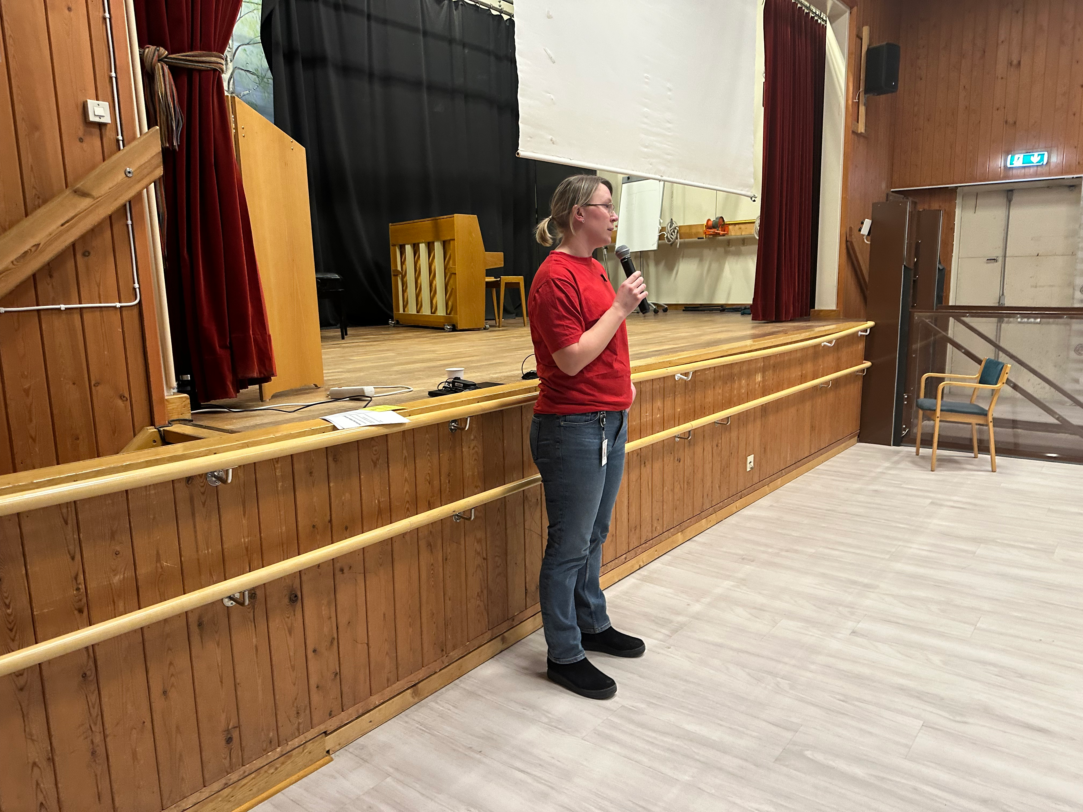
Bildtext: Enköping kommuns syn-och hörselinstruktör Caroline Norrström står framför åhörarna och pratar i en mikrofon. Hon har röd tröja, blå jeans, svarta skor, tofs och glasögon.
Foto: Lotta Wigdell

STUDIEBESÖK PÅ GÄVLE JÄRNVÄGSMUSEUM
SRF Älvkarleby, PRO Skutskär och PRO Älvkarleby besökte tillsammans Gävle Järnvägsmuseum den 2 april. Museet har varit stängt ett flertal år för restaurering och uppbyggnad av nya utställningar. Vi fick en intressant guidning genom lokstallarna av en inspirerande guide med tillfälle för frågor. Lunchen åt vi sedan i restaurang Ångpannan. 35 deltagare från de tre föreningarna var mycket nöjda med besöket som lockade till återbesök. På sommarsäsongen kan man även åka ångtåg ner till stora lokstallarna där det finns allt från diligenser till snabbtåg att beskåda.
Britt Lööf SRF Älvkarleby


Bildtext: Ett grått lok står uppställt på Gävle Järnvägsmuseum.
Foto: Britt Lööf

NYTT FRÅN SRF TIERP

Sommaren 2024 meddelade styrelsen för SRF Tierp att de lämnade sina uppdrag. SRF Uppsala län tillsatte då en interimsstyrelse bestående av Petter Lindström, ordförande, Eva Agell, Gunilla Thomsson och Tomas Wallén. Sedan dess har ett par aktiviteter genomförts, och den 15 mars var det dags för årsmöte.

Till mötesordförande valdes Håkan Thomsson, och till att skriva protokollet utsågs Gunilla Thomsson. Interimsstyrelsens verksamhetsberättelse och bokslut gicks igenom och interimsstyrelsen beviljades ansvarsfrihet. Årsmötet beslutade också om stadgar och verksamhetsplan.

En ny styrelse valdes. Den består av Petter Lindström, ordförande, Gunilla Björckman Bennerstam, Eva Eriksson, Alf Hallberg och Catarina Lindström.

En utbildning för föreningens förtroendevalda genomfördes den 16 maj på Tierps bibliotek. Här hade man en genomgång med kommunens syn- och hörselinstruktör Christina Landfors. Dessutom gavs utbildning om SRF:s historia och styrelsearbete.

Håkan Thomsson SRF Tierp

❁✿❀❁✿❀❁✿❀❁✿❀❁✿❀❁✿❀❁

SRF ENKÖPING PÅ STRUTSRESA
Den 13 maj åkte närmare 20 medlemmar i SRF Enköping på en resa till Sahlins strutsfarm i Borlänge. I fint resväder äntrades bussen vid Kryddgården kl.10.00 för färd till Borlänge. En resa på ca 14 mil.
Vid ankomsten väntade en lunch i strutsens tecken. Har du inga gångsvårigheter var det inte svårt att ta sig upp till andra våningen, där lunchen serverades. Maten som serverades gick helt i strutsens tecken och den som ville kunde också köpa med sig strutsburgare att äta hemma, vilket kändes väldigt exklusivt. Maten smakade utmärkt med en exotisk smak av struts.
Strutsar har en benägenhet att äta vad helst den får tag i. Det gäller således att se upp när du står nära en struts. En av deltagarna blev av med mössan, som lunch, till en av strutsarna.
Vi fick en intressant guidad tur bland strutsarna och fick en inblick i strutsens historia.
Efter guidningen besöktes den välsorterade souvenirbutiken med allehanda strutsprodukter, alltifrån hudsalva till plymer.
Därefter steg vi med välfyllda magar och shoppingpåsar på bussen för att påbörja resan hemåt.
På vägen hem gjorde vi ett uppskattat besök vid Måns Ols mellan Avesta och Sala, för intagande av kaffe med tilltugg.
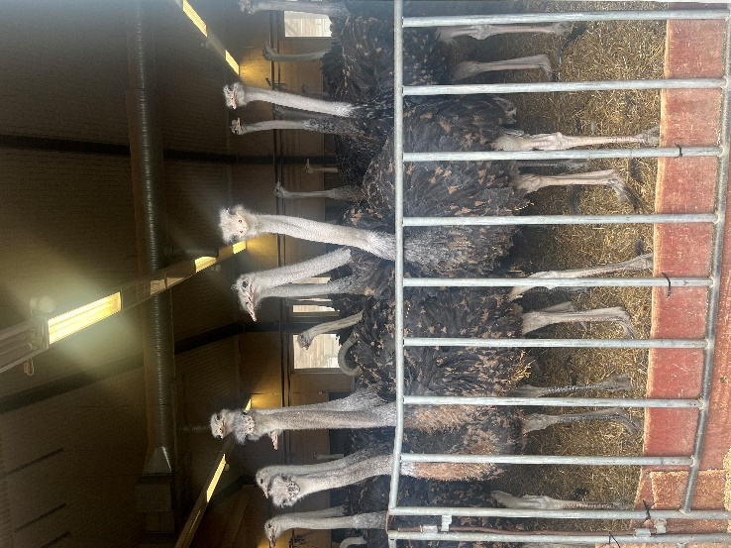
Efter butiksbesöket vidtog sista delen av resan, vilket innebar en ankomst till Enköping kl 16:30.
SRF Enköping vill tacka LIONS Enköping för det ekonomiska stödet till resan, utan vilket vi aldrig kunnat genomföra den. Det är väldigt viktigt för våra medlemmar att få möjlighet till ett avbrott i vardagen, t.ex i form av en resa till ett överkomligt pris. Än en gång. Tack LIONS Enköping!
Janne Wigdell SRF Enköping

Bildtext: Ett gäng strutsar står bakom ett staket och tittar misstänksamt mot kameran.
Foto: Tony Eklund

RECEPT

SOMMARPOTATISSALLAD
Här kommer ett förslag på en sommarpotatissallad som kan användas kall eller varm.
Du behöver kall kokt skalad potatis, lök, vitlök, pressad citron, oliv- eller matolja, salt och peppar i grunden. Sedan kan du använda grönsaker som du har i kylen gärna zucchini, paprika, purjolök eller salladslök och tomater.

Ingredienser
Kall kokt potatis
Lök
Vitlök
Pressad citron eller citronjuice
Olivolja eller matolja
Salt och peppar
Grönsaker (t.ex. zucchini, paprika, tomater, purjolök eller salladslök)

Lägg allt i en skål och blanda ihop.

Förslag: Ta folie och lägg en portion av salladen i varje ark och lägg på en portionsbit lax eller annan favoritfisk. Salta och peppra fisken, lägg på lite färska örter typ timjan och basilika och ett par skivor citron. Förslut foliepaketet ordentligt och lägg hela paketet på grillen och ta en öl eller ett glas vin i lugn och ro. Efter 10 minuter så flytta paketen från direkt glöd till sidan och lägg på locket på grillen. Ta något gott att dricka och prata med gästerna i 15 minuter till. Servera 1 paket var till dina gäster och öppna paketet vid bordet - njut av dofterna och ät. Den här salladen kan man även äta kall till en köttbit eller något annat man lägger på grillen, men då bör man göra en vinägrettdressing till salladen för att få den saftigare. Den dressingen kan man smaksätta med dijonsenap och honung t. ex. Smaklig spis!
Christian Oxelstål

VINÄGRETTDRESSING

4 msk olivolja eller rapsolja
2 msk rödvinsvinäger eller vitvinsvinäger
1 krm salt
½ krm nyriven svartpeppar

Exempel på smaksättning:

Fransk
2 tsk fransk senap
2 tsk honung
1 finriven vitlöksklyfta

Ört
1 finhackad schalottenlök
½ dl finhackade färska örter, t ex persilja, basilika och timjan

KALENDARIUM

Juli
1–4: Sommarresa till Almåsa

Augusti
10: Upptäck Uppsala
22: Manusstopp Linslusen
23: Fritidsresa till Enköping

September
10: Punktskriften 200 år

Oktober
2: Brukarråd om optikernas arbete
3 – 5: Medlemsforum i Gävle


Kungsgatan 64
753 41 Uppsala

